附件1：
会议回执表
单 位
详 细 地 址 |  |  |  | 邮 编
姓名 | 性别 | 职务（职称） | 手机/电话 | 邮箱地址
请标注 | 房间： □单间 □标间 □合住
 | 参观： □参观 □不参观
参会企业会务费需要开增值税专用发票需要提供：
单位名称
税务登记证号
税务登记地址
税务登记电话
开户行名称
开户行账号
请于2020年11月10日前将回执邮件或传真到建筑材料工业信息中心
联 系 人： 辛 宇 010-57811510 17800486959
寇贞贞 010-57811510 18813121782
谭东杰 010-57811510 13810821107
传真电话：010-57811510
邮 箱：jccbminfo@126.com

附件2：
会场交通图
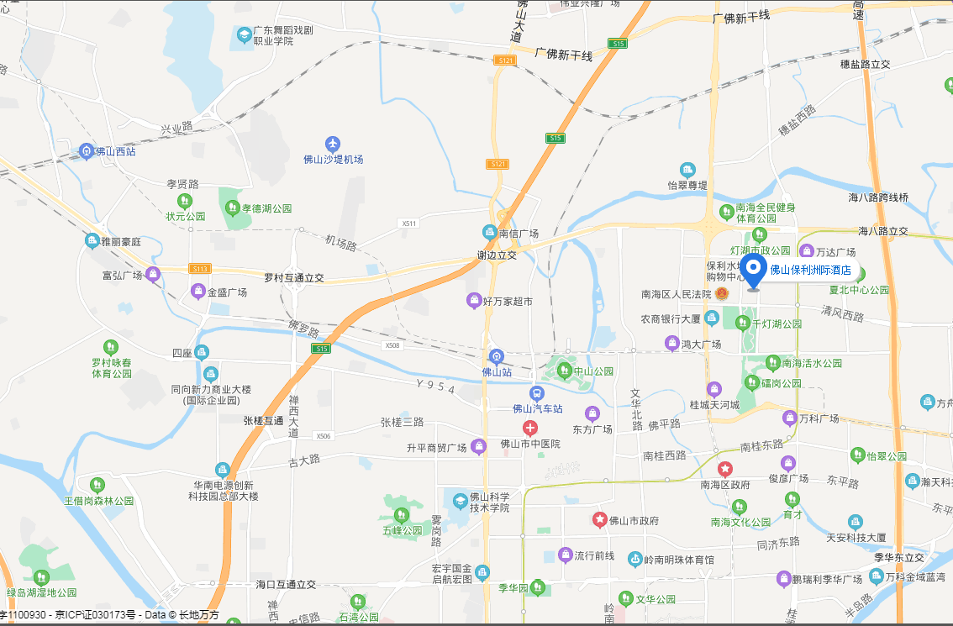
距离佛山火车站：全程约为8公里，出租车20分钟左右即可到达。乘公交G3路到保利水城站下车步行511米至酒店。
距离沙堤机场：全程约为11公里，出租车25分钟左右即可到达。
距离广州白云国际机场：全程约为60公里，出租车1小时左右可达到。

